**THỰC HÀNH NHẬP MÔN MẠNG MÁY TÍNH**

**Lab 4 - Thiết lập Rules tường lửa Sophos UTM**

**Họ và tên:** **Nguyễn Thiên Tính**

**MSSV: 0950080144**

**Lớp:** **09_ĐH_CNPM3**

**1. Tích hợp Domain vào Sophos UTM**

Bước 2, 3, 4:

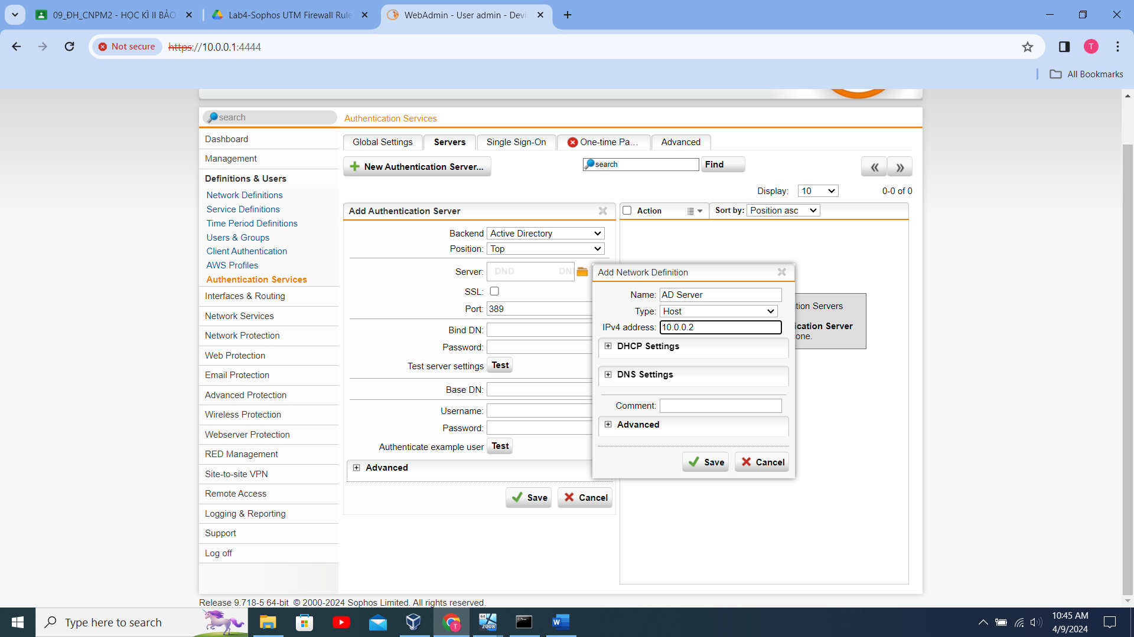

Bước 5, 6:

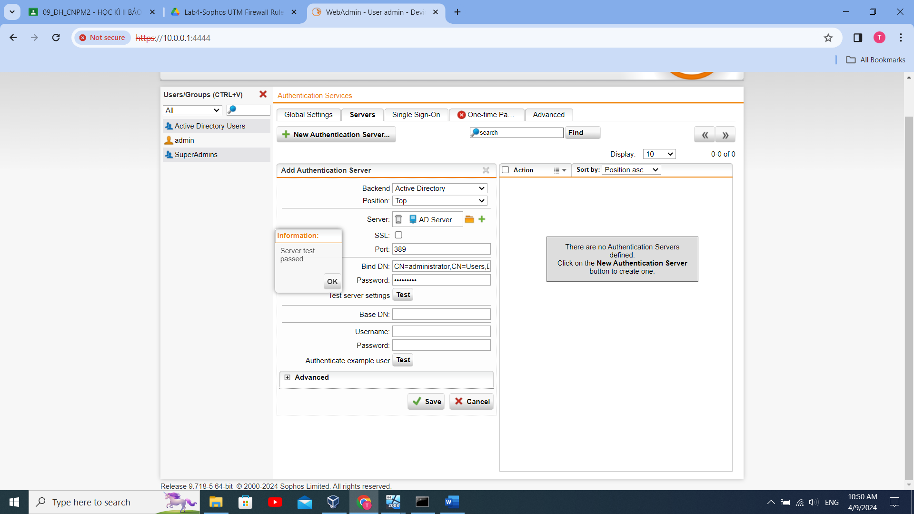

Bước 7:

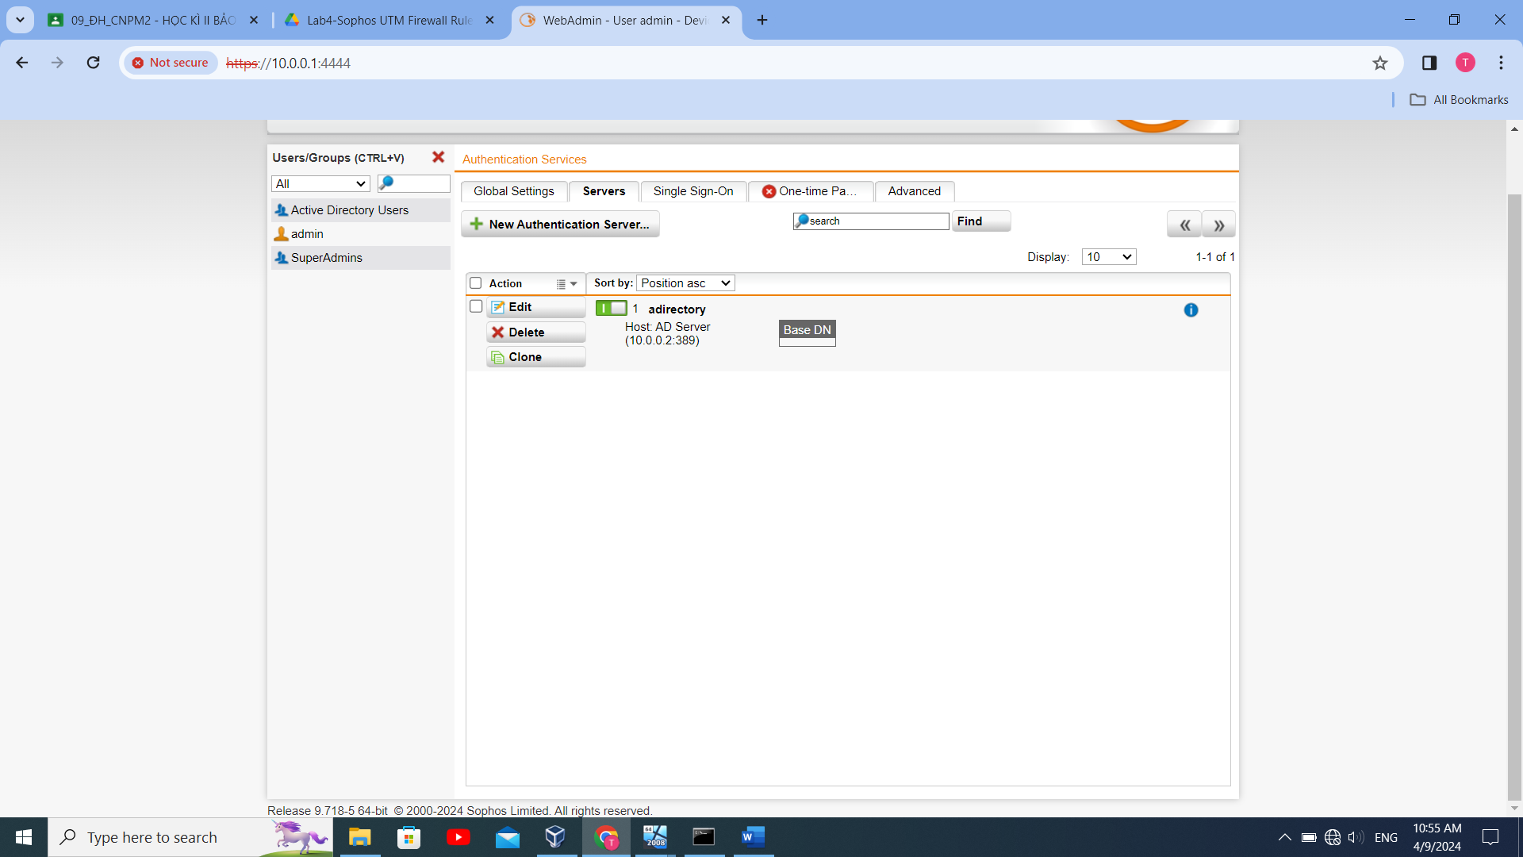

Bước 8:

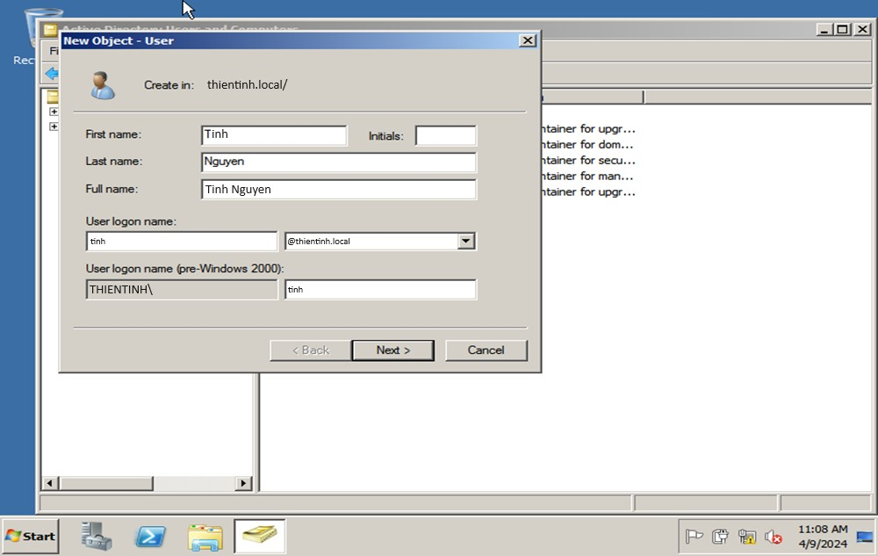

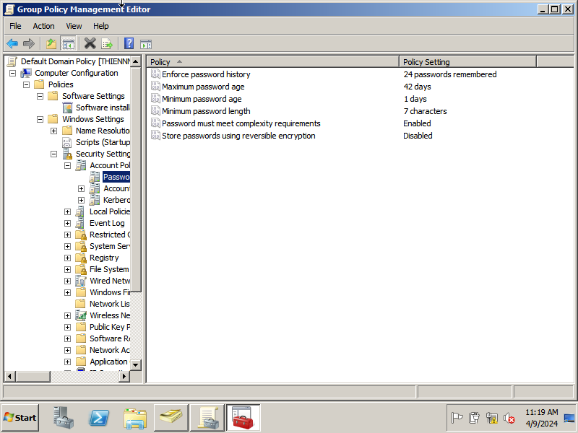

Bước 9:

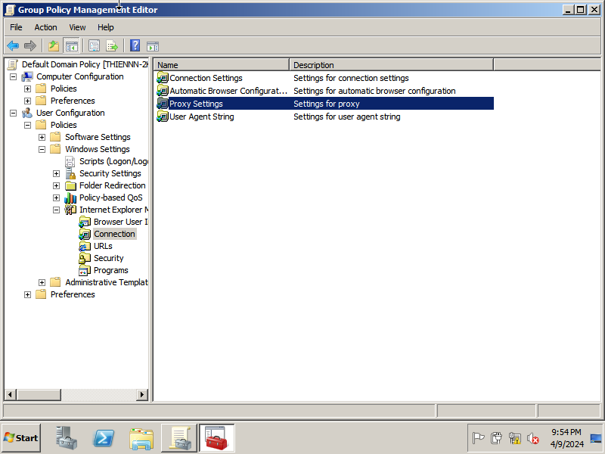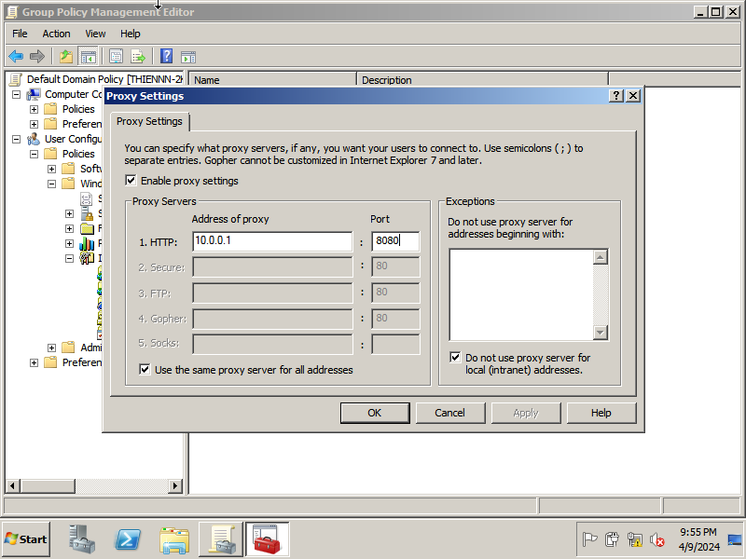

Bước 10:

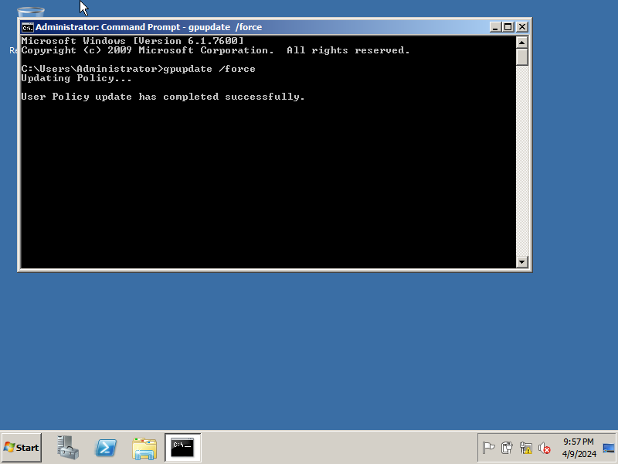

Bước 11:

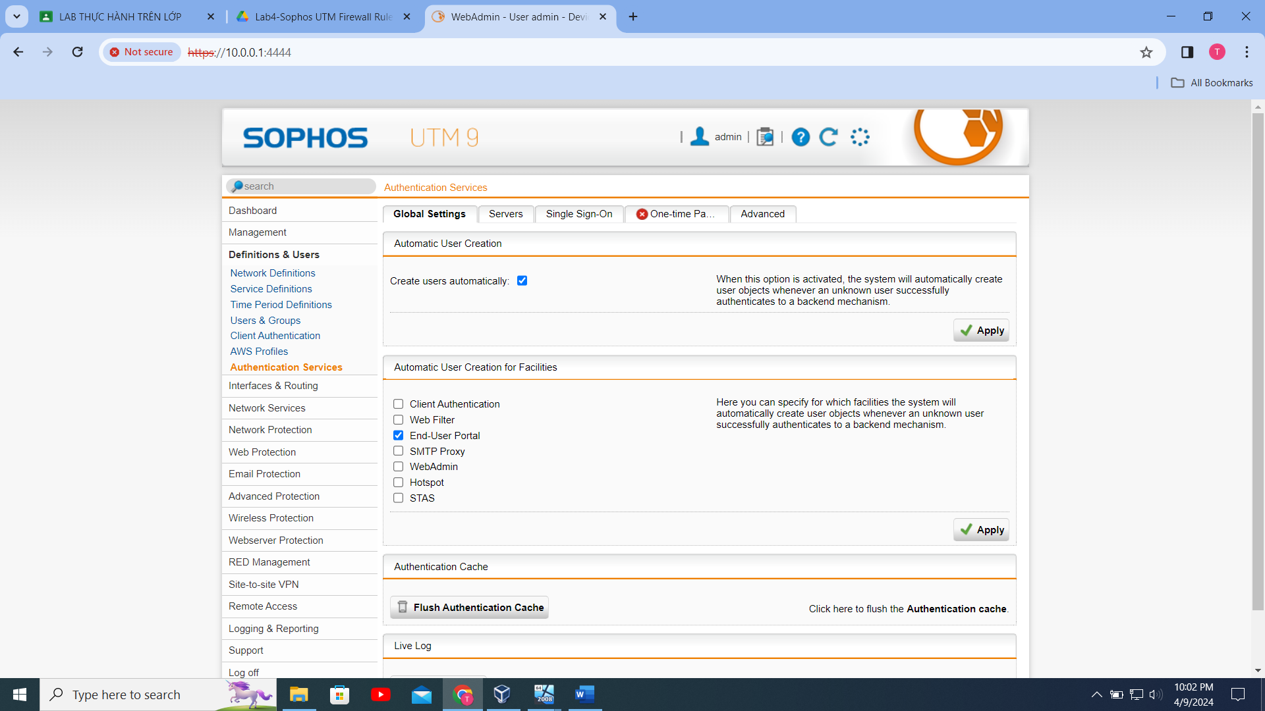

Bước 12:

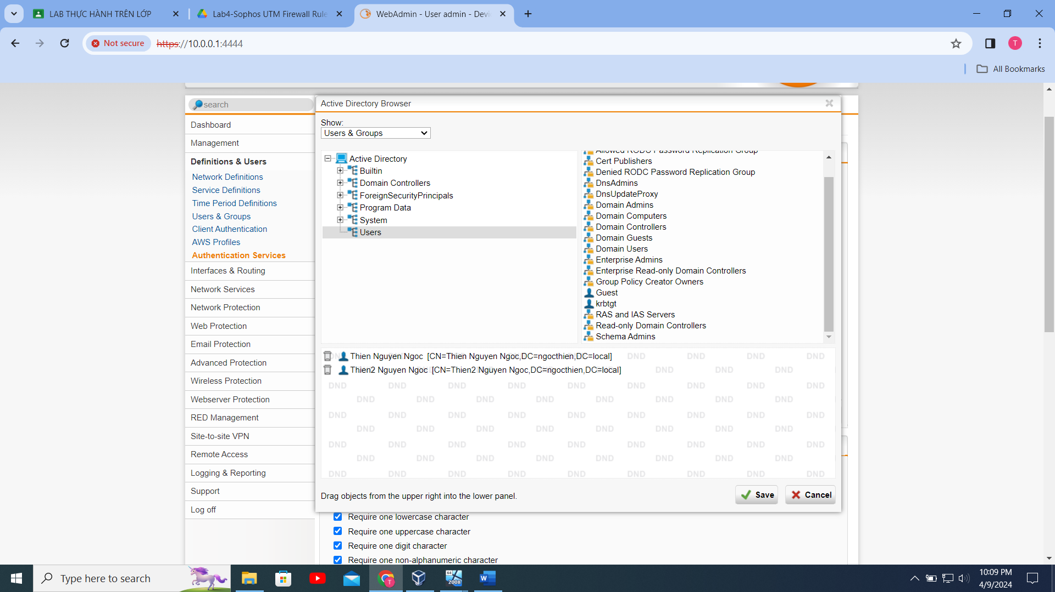

Bước 13:

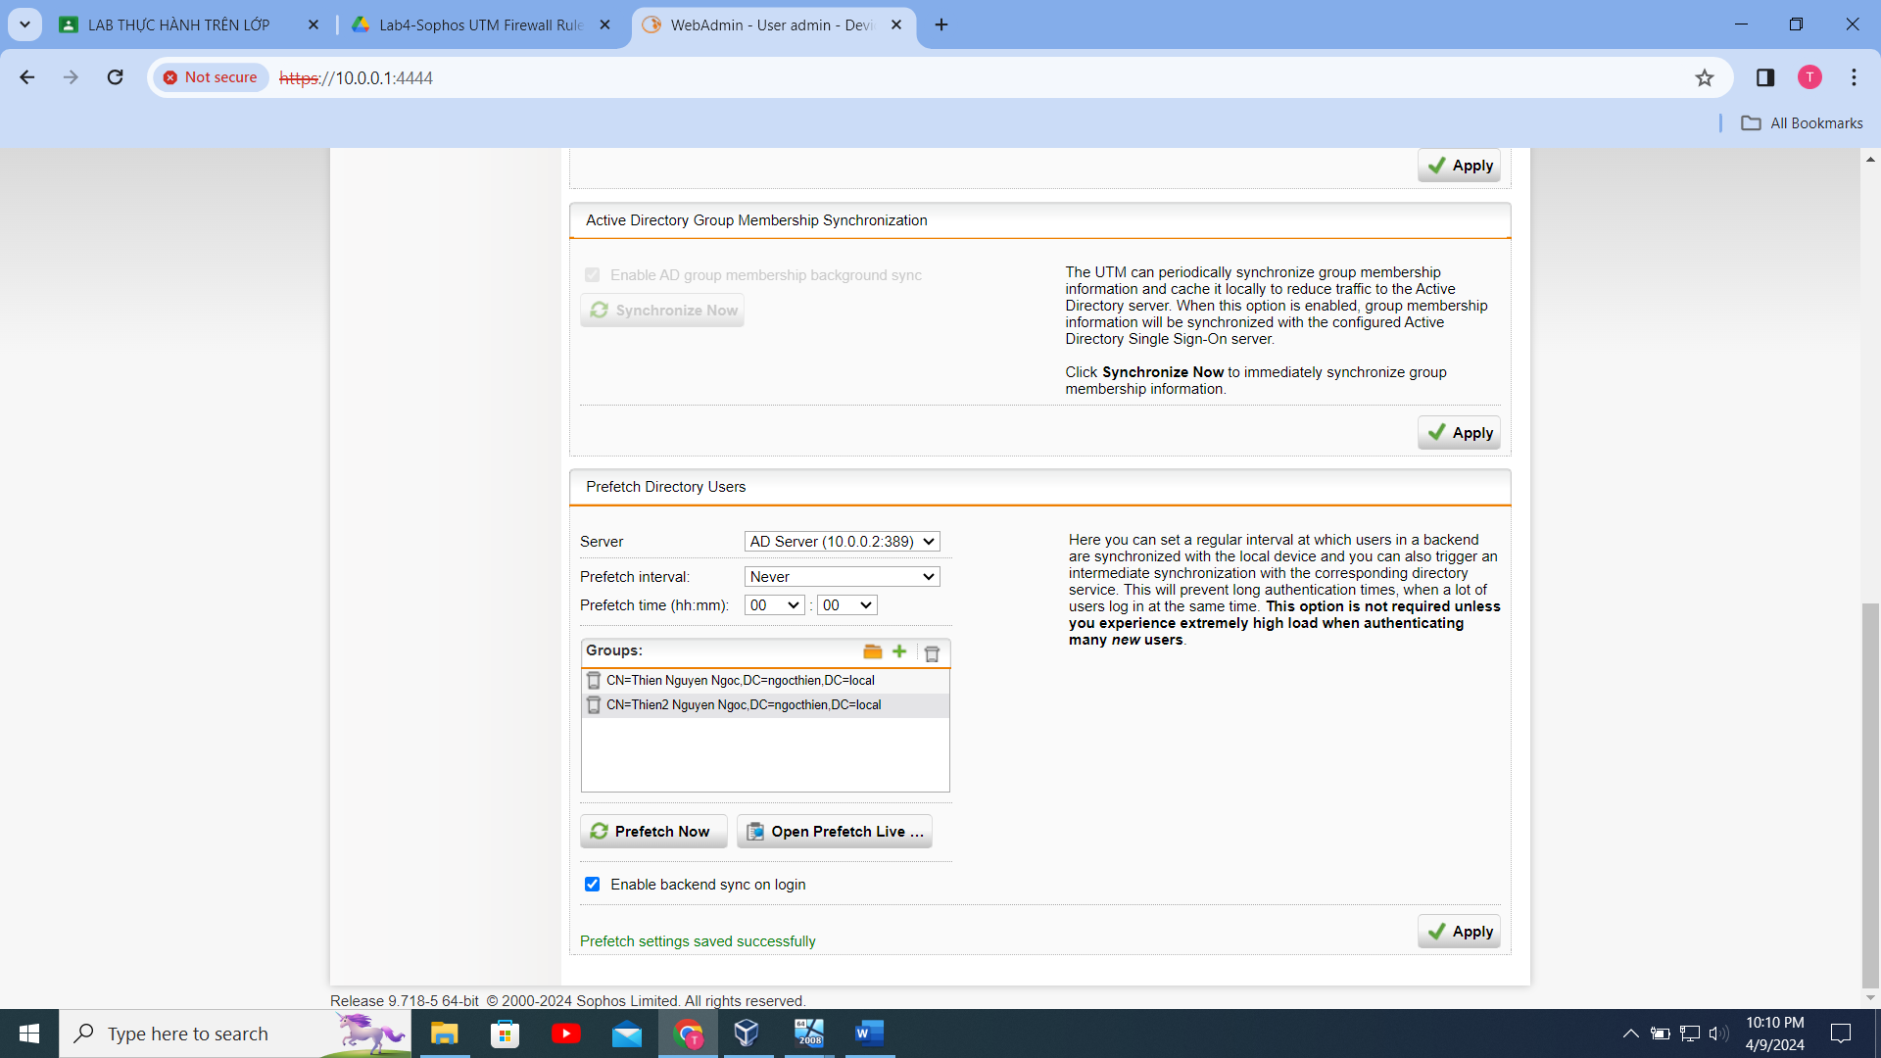

Bước 14:

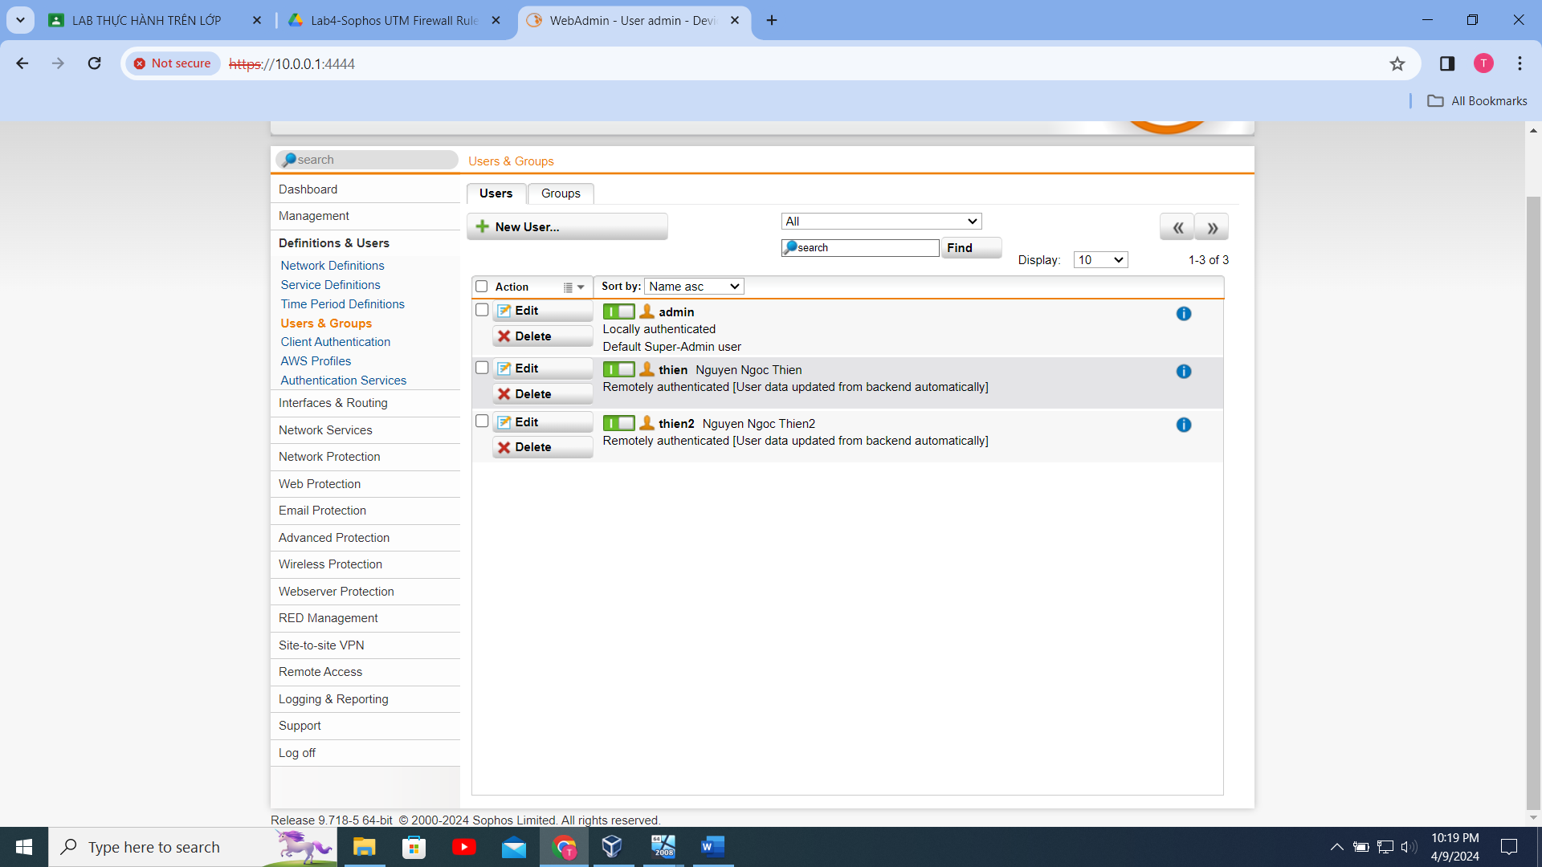

**2. Thiết lập một số kịch bén quy định về chính sách với tài khoén tại Domain**

Bước 1:

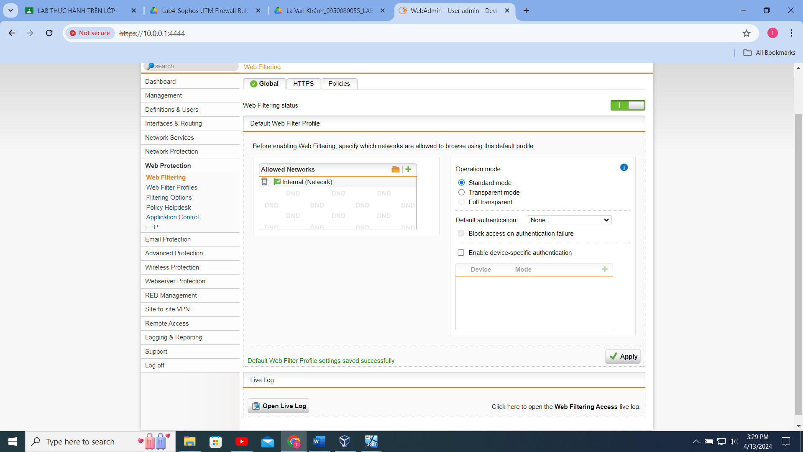

Bước 2:

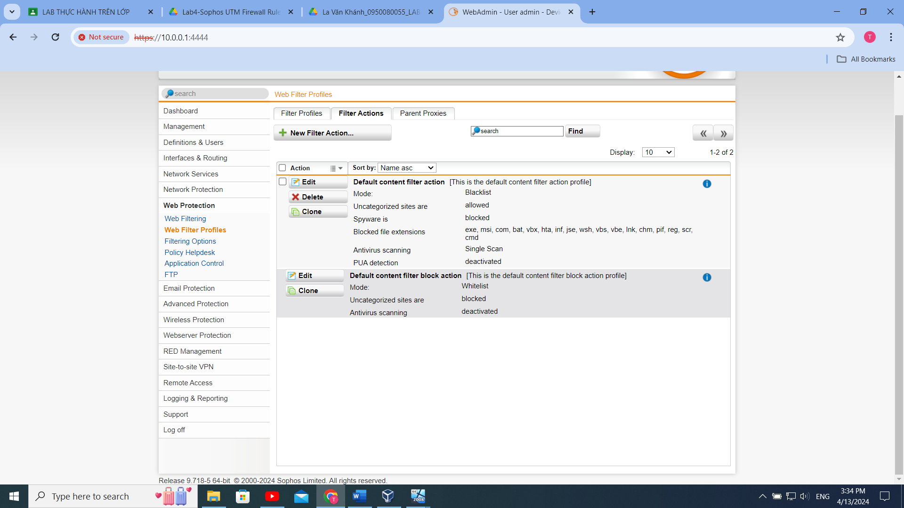

Bước 3:

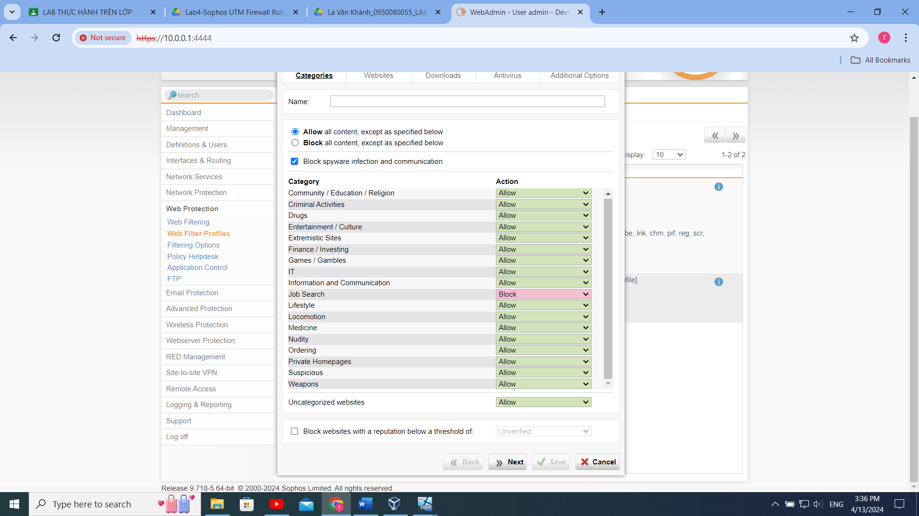

Bước 4:

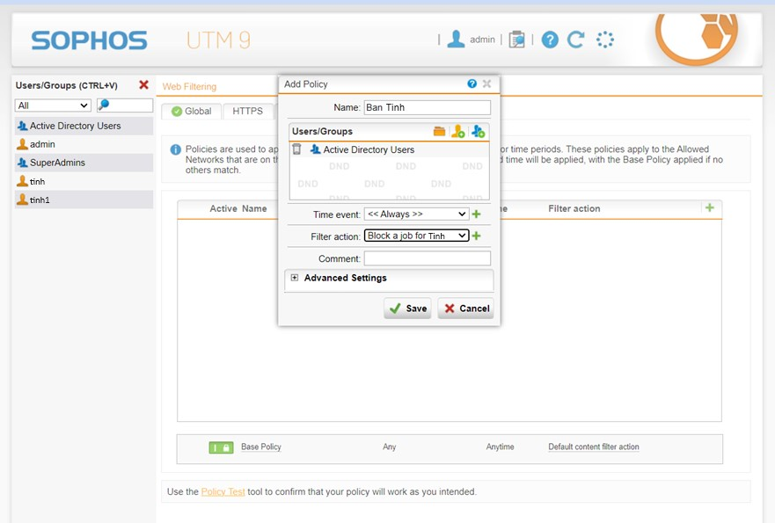

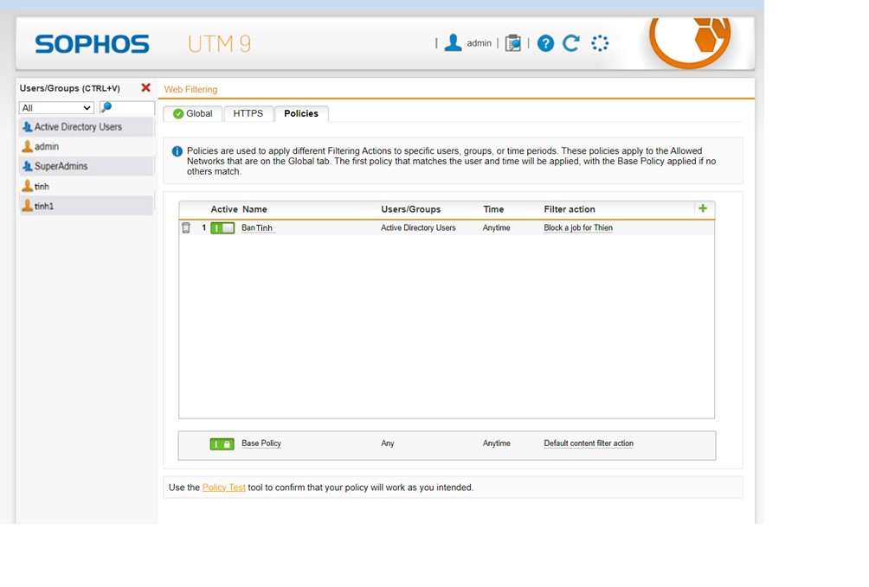

Bước 5:

